**0**

**中四班一日生活**

9月22日

、月日

* **出勤情况**

今天来园27人，3人请假。大部分小朋友在8:05到达教室，雨天在室内游戏。

* 集体活动

建构《手环》

上午，孩子们一起回顾了建构雪花片手环的的要点：雪花片连接的时候要插紧，竖立的雪花片连接在横着雪花片第三个嘴巴处，按照步骤自己动手搭建，巩固了建构手环的技巧。

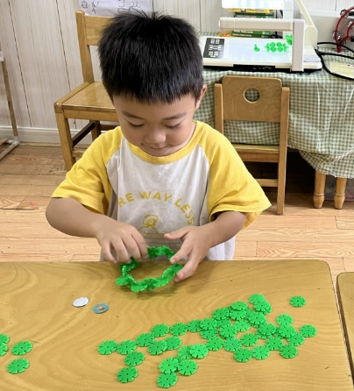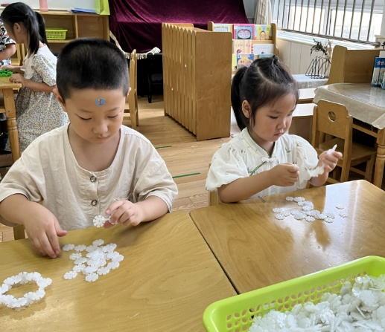

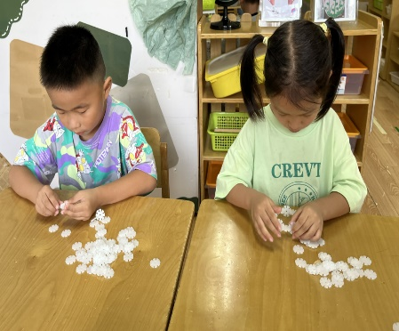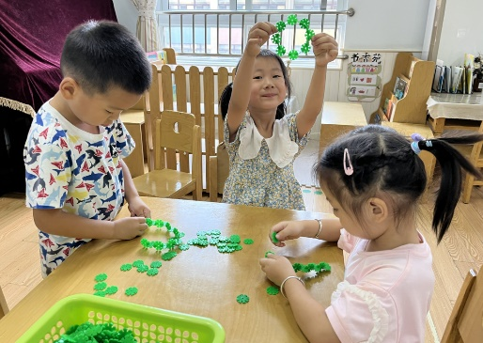

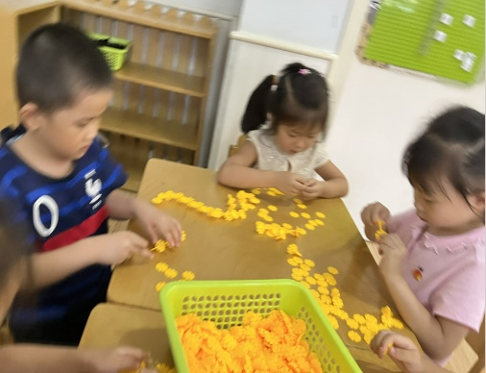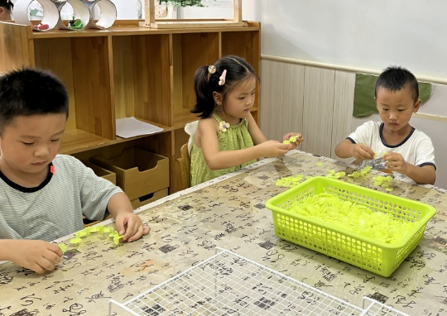



不理不睬

* 区域游戏

上午，孩子们根据自己的兴趣自主游戏。

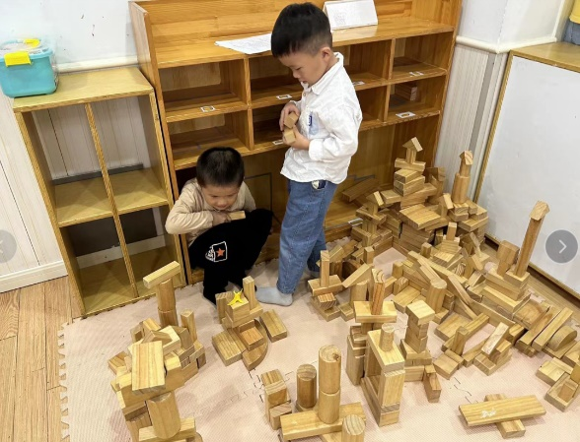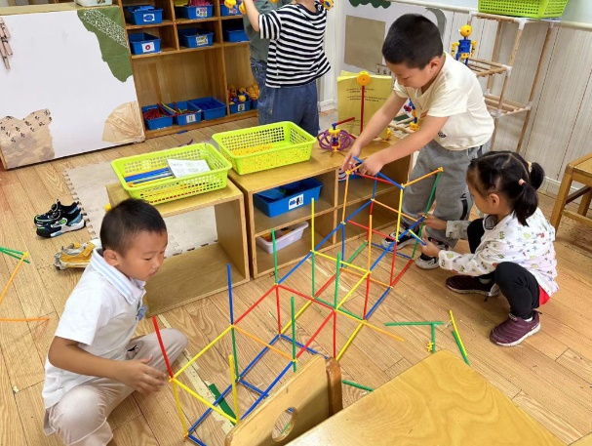

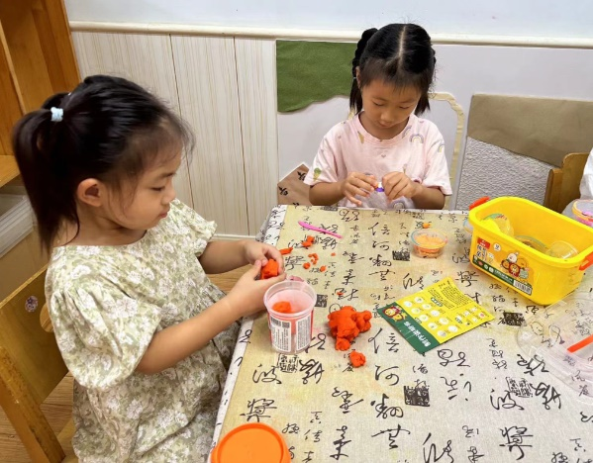

* 用餐情况

今天的晨间点心酸奶、山核桃、曲奇饼干、苏打饼干、熊字饼干。

水果：西梅、阳光玫瑰。

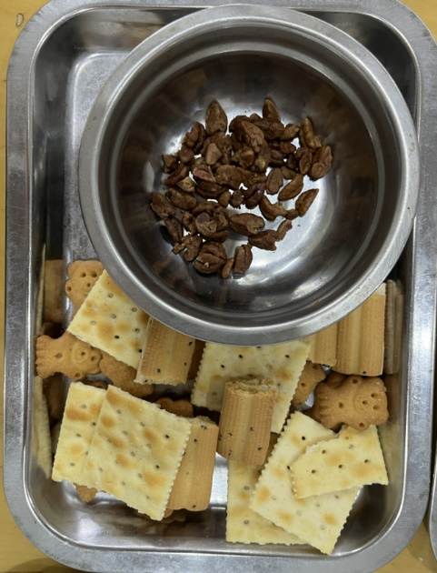中午午餐：小米饭、甜菜椒牛柳、西红柿炒鸡蛋、菠菜香菇鱼圆汤。

